PRESSEMITTEILUNG Ingolstadt, 12.09.2023

Staatsstraße 2047, Erneuerung der Fahrbahn zwischen Rennertshofen und Ellenbrunn, Landkreis Neuburg-Schrobenhausen

Das Staatliche Bauamt Ingolstadt lässt ab 18. September die Fahrbahn der Staatsstraße (St) 2047 von der Einmündung der St 2214/St 2047 (Nettomarkt) bis zur Abzweigung St 2047/ND 24 (Ellenbrunn) erneuern. Die notwendigen Arbeiten dauern voraussichtlich bis Mitte Oktober.
Auf einer Länge von knapp 4 km werden die maroden Asphaltschichten herausgefräst. Der vorhandene Straßenaufbau wird entsprechend der verkehrlichen Anforderungen verstärkt und bekommt final eine neue Deckschicht. Außerdem werden aus Verkehrssicherheitsgründen Bankettplatten in mehreren Kurvenbereichen verlegt, bestehende gemeindliche Schachtabdeckungen und Wasserschieber erneuert sowie eine Wasserversorgungsleitung durch den Wasserzweckverband getauscht.
Daten:
Baustellenlänge: 4.000 m
Straßenfläche: 24.000 m²
Tragschichtverstärkung: 3.700 t (ca. 142 Lkw-Ladungen)
Deckschicht: 1.800 t (ca. 70 Lkw-Ladungen)
Erneuerung Bankette: 6.500 m
Bankettplatten: 1.300 lfm
Damit die Arbeiten so zügig und sicher wie möglich umgesetzt werden können, muss der betroffene Streckenzug bis zur Fertigstellung komplett gesperrt werden.
Um die Einschränkungen möglichst gering zu halten, können die Anlieger im Zeitraum der Erneuerungsarbeiten (Wasserschieber, Schächte) die Treidelheimstraße, aus Rennertshofen kommend, befahren.
Sobald die Asphaltierungsarbeiten auf der Staatsstraße (Treidelheimstraße) erfolgen, ist diese auch für die Anlieger komplett gesperrt. Die Anlieger werden rechtzeitig über die Presse sowie über Wurfzettel informiert.
Der überörtliche Verkehr wird in der Bauphase großräumig umgeleitet. Die Umleitungsstrecke führt über Riedensheim – St. 2214 – Neuburg – St 2035 – St 2334 – Bergen - Hütting zurück auf die St. 2214 (siehe Übersichtsplan)
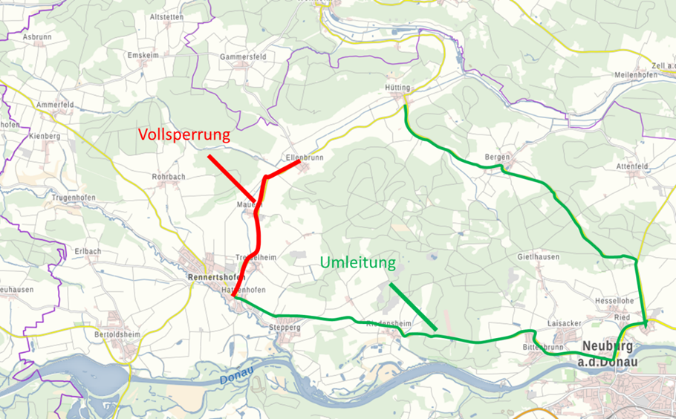
Die Verkehrsführung wurde vom Staatlichen Bauamt Ingolstadt im Vorfeld mit der Verkehrsbehörde des Landkreises Neuburg-Schrobenhausen, der Stadt Rennertshofen sowie der Polizei abgestimmt.
Die Gesamtkosten der Baumaßnahme in Höhe von knapp über 900 Tsd. € trägt der Freistaat Bayern als zuständiger Straßenbaulastträger.
Da die Arbeiten witterungsabhängig sind, können sich die genannten Termine verschieben.
Das Staatliche Bauamt Ingolstadt bittet alle Verkehrsteilnehmer und Anlieger um Verständnis für die dringend erforderlichen Arbeiten und die damit verbundenen Beeinträchtigungen.

gez.
Uslar
Baudirektor
Abteilungsleiter

Auskünfte erteilt Ihnen die Bauleitung, Herr Michael Schneider, unter 0841/9346-183.

